- Jakso

Biologia a) SILMU Ihminen tekstikirja (kaikki)
b) SILMU Ihminen tehtäväkirja (kaikki)
Suomi c) Suomen mestari 3 (kaikki)
- 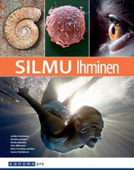 b) 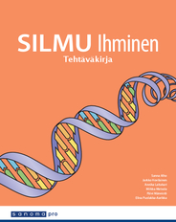 c) 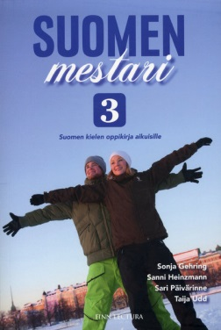 d) 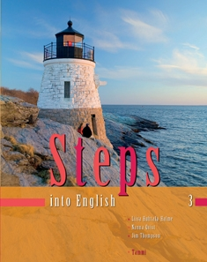 e) 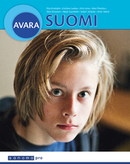 f) 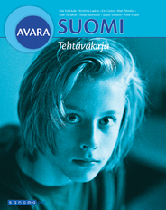

- jakso

Englanti d) Steps into English3 (kaikki)
Maantieto e) Avara Suomi tekstikirja (Aziz, Sadegh, Anna+uudet)
f) Avara Suomi työkirja (kaikki)
Matematiikka g) Kolmio harjoituskirja % yksilölliseen työkirja (osa)
- jakso

Matematiikka h) Kolmio harjoituskirja 3 yksilölliseen (osa)
Yhteiskuntaoppi i) FORUM 9 E (kaikki)
e) 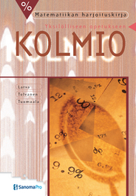 h) 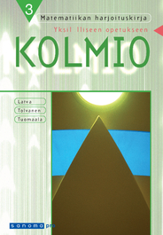 i)  j) 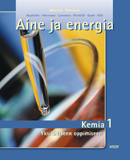

- jakso
Kemia j) Aine ja energia Kemia 1 yksilöllisen (kaikki)

